D A R S N I N G T E X N O L O G I K X A R I T A S I
Sinf: 1 Fan: Tasviriy san’at
Mavzu: “Uch tulki” ertagi asosida rasm ishlash

Darsning maqsad va vazifalari:
Ta’limiy: O’quvchilarga ertak qahramonlari va voqealari asosida, xususan,
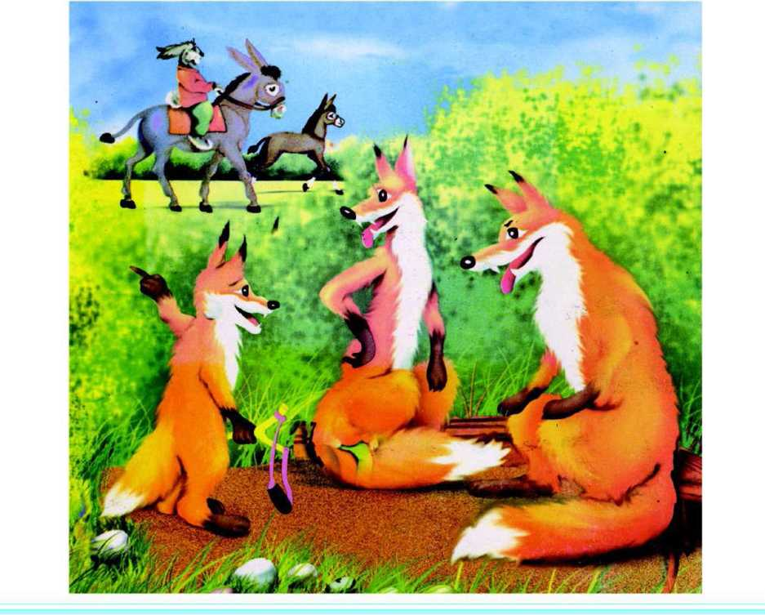
“Uch tulki” ertagi asosida rasm ishlashni o’rgatish
Tarbiyaviy: O’quvchilarni vatanparvarlik ruhida tarbiyalash va tartib –
intizomga doimo rioya etishga, yangi bilimlar egallashga yo’naltirish
Rivojlantiruvchi: Naturaning xarakterli jihatlarini ko‘rish, tahlil qilish va
amaliy ishda ifodalash ko’nikmasini hosil qilish

O’quv jarayonini amalga oshirish texnologiyalari:
Dars metodi: amaliy mashg’ulot, kichik guruhlar bilan ishlash
Dars turi: yangi bilim beruvchi, bilimlarni mustahkamlash
Dars jihozi: mavzuga oid ko`rgazmali qurollar
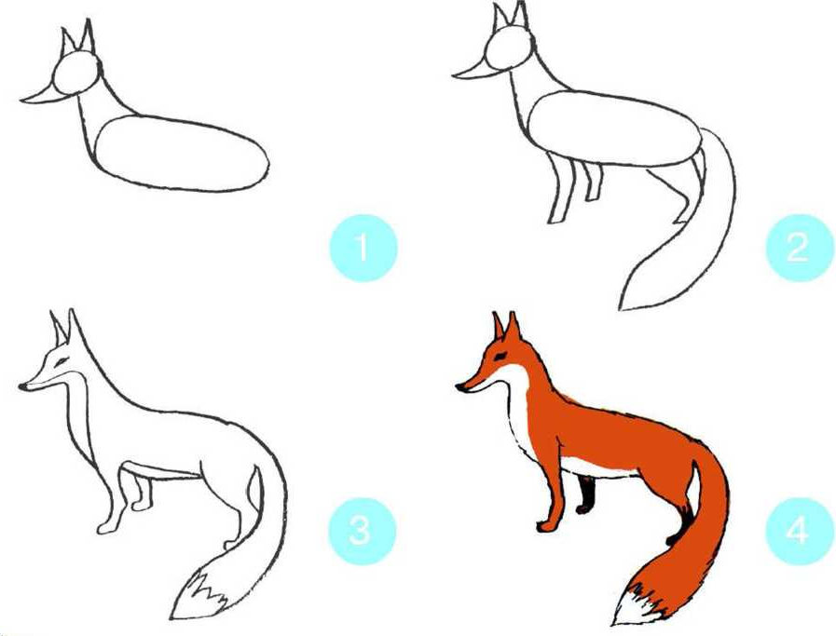
Kutilayotgan natija:
Yangi bilimlar egallaydi. Amaliy ishni (tasvir, rasm) bosqichli ketma-ketlikda to‘g‘ri bajarish, shaxs sifatida o’z-o’zini rivojlantirish ko’nikmasi hosil bo’ladi

Ishning nomi | Bajariladigan ish mazmuni | Metod | Vaqt
1-bosqich:  Tashkiliy qism | Salomlashish, davomatni aniqlash, sinfni darsga tayyorlash | S – J | 2 min
2-bosqich: O’tilgan mavzuni takrorlash | Takrorlash, mustahkamlash, yangi mavzu bilan bog’lash | S – J | 5 min
3-bosqich: Yangi mavzu bayoni | Yangi mavzuni tushuntirish | Suhbat | 15 min
4-bosqich: Mavzuni mustahkamlash | Takrorlash, mustahkamlash | S – J | 5 min
5-bosqich: Baholash | Rag’batlantirish (5 ballik reyting) | S – J | 10 min
6-bosqich:  Uyga vazifa | Uyga vazifani tushuntirish | Suhbat | 3 min
D A R S N I N G B O R I S H I

1. Tashkiliy qism: Salomlashish, davomatni aniqlash, sinfni darsga tayyorlash
2. O’tilgan mavzuni takrorlash:
1. Yelkanli qayiqcha qanaqa shakllardan tashkil topgan bo’ladi ?
2. Yelkanli qayiqcha qanday tartibda chiziladi va bo’yaladi ?
3. Yangi mavzu bayoni:
“Uch tulki” ertagi asosida rasm ishlash
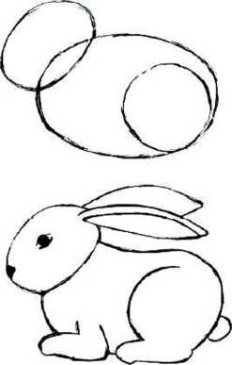
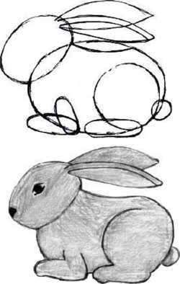

4. Mavzuni mustahkamlash:
1. “Uch tulki” ertagida qanday ertak qahramonlari ishtirok etgan ?
2. Quyon va tulki tasviri qanday bosqichlarda ishlanadi ?
5. Baholash: Rag’batlantirish (5 ballik reyting)
6. Uyga vazifa: Chizib kelish: “Uch tulki” ertagi asosida rasm ishlash

